**Étude d’une IST : le SIDA.**

**Modélisation expérimentale de l’expansion du SIDA :**

Le SIDA (Syndrome d’Immuno Déficience Acquise) est une maladie infectieuse provoquée par un virus, le VIH (Virus d’Immunodéficience Humaine). Cette maladie, apparue pour la 1ère fois en 1981, s’est développée dans tous les pays du monde faisant du SIDA une pandémie majeure qui a causé la mort de plus de 35 millions de personnes en presque 40 ans (par comparaison, la COVID est responsable de plus de 4,6 millions de morts en 2 ans). On estime qu’aujourd’hui, environ 40 millions de personnes vivent avec le VIH.

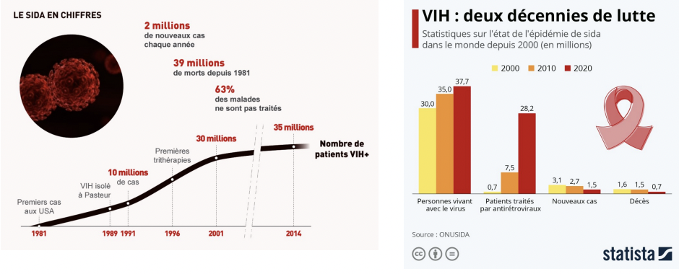

Afin de représenter l’importance de l’expansion du SIDA, nous allons modéliser la transmission du VIH à l’aide d’un protocole expérimental. Le liquide des tubes représente les « sécrétions biologiques » (sperme, sang, sécrétion vaginale, lait maternel) et un seul des tubes est contaminé par le VIH.

**Matériel :**

* 2 tubes à essai A et B : TUBE A à rempli d’un liquide biologique TUBE B vide
* 1 portoir
* 1 marqueur pour tubes
* 1 flacon d’eau iodée

**Protocole :**

* A l’aide du marqueur indiquer vos initiales sur les deux tubes
* Verser un peu de liquide biologique dans le tube vide ; celui-ci servira de témoin en fin de manipulation pour déterminer si le liquide biologique était initialement contaminé ou pas
* Chaque élève doit aller à la rencontre de 4 camarades et procéder à un échange de liquide avec eux. Au cours de la rencontre, l’élève vide entièrement le contenu de son tube dans celui de son camarade. Le tube est bouché puis agité puis le liquide est réparti également entre les deux tubes
* Chaque élève note le prénom des partenaires qu’il a rencontrés successivement (1ère rencontre, 2ème rencontre, 3ème rencontre, 4ème rencontre). Reporter ces informations sur le tableau

**Révélation des tests :**

* Verser deux gouttes d’eau iodée dans son tube (test de dépistage). S’il y a contamination, le liquide devient bleu
* Repérer les élèves contaminés dans le tableau

À partir de l’ensemble des échanges qui apparaissent au tableau, tenter d’identifier le patient « zéro », porteur initial du VIH. Valider ce résultat en effectuant le test sur le tube témoin.

Tableau des rencontres :

|  |  |  |  |
| --- | --- | --- | --- |
| 1ère rencontre | 2ème rencontre | 3ème rencontre | 4ème rencontre |
|  |  |  |  |

Résultat à la fin des 4 rencontres : …………………………………………………………………………………